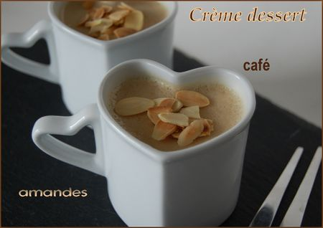 | CRÈME DESSERT AU CAFÉ ET AUX AMANDES GRILLÉES  SANS GLUTEN NI LACTOSE
Rendement : 4 ou 5 portions
- 1 tasse de lait sans lactose 1% M.G. (250 ml)
- 1 sachet de gélatine neutre (1 c. à table) Voir note
- 3 c. à table de sucre
- 1 tasse de yogourt nature sans lactose 1% M.G. (250 g)
- 1/2 tasse de café fort (125 ml)
- 1 c. à thé d'extrait de vanille
- amandes effilées grillées
Verser le lait dans une petite casserole à fond épais et saupoudrer la gélatine en poudre sur le dessus. Laisser gonfler 1 ou 2 minutes. Ajouter le sucre et remuer avec un fouet à main. Chauffer ce lait doucement en brassant jusqu'à ce que la gélatine et le sucre soient dissous. Transférer dans un bol moyen. Ajouter le yogourt, le café et la vanille et bien mélanger. Verser dans des verrines ou des tasses à café et réfrigérer.
Faire griller les amandes au four ou dans un poêlon et en mettre quelques morceaux sur la crème prise. Garder au frigo jusqu'au moment de servir.
Dans la liste des ingrédients, je mets ce que j'ai utilisé mais libre à chacun de choisir un lait plus ou moins gras, avec ou sans lactose, de même que pour le yogourt. J'ai aussi pensé à mettre de l'extrait d'essence d'amandes au lieu de la vanille mais ce sera pour une prochaine fois.
NOTE : On peut toujours utiliser de la gélatine en feuilles; il suffit de la faire ramollir dans un peu d’eau froide et de l’ajouter au lait déjà chaud. Mettre l’équivalent d’un sachet de gélatine en poudre, soit 7 g.

